PresseINFORMATION

Ludwigsfelde, 7. Oktober 2016

Transco Berlin investiert in Fuhrpark: 20 neue GDP-qualifizierte Pharmatrailer

Pharmaspediteur erneuert in den nächsten vier Jahren kompletten Fuhrpark

„Maximale Sicherheit beim Pharmatransport“ lautet die Devise der Transco Berlin Brandenburg GmbH. Als Pilot-Anwender des ersten Krone-Trailers „Cool Liner Pharma“ in der High-Security-Variante setzte der Spediteur bereits Anfang 2015 technische Maßstäbe. Jetzt kündigt Transco ein umfangreiches Investitions-Programm an: Innerhalb der nächsten vier Jahre wird das Unternehmen den kompletten Fuhrpark erneuern und erweitern. Unter Anderem sollen insgesamt 20 neue Pharma-Kühlauflieger bestellt werden. Den Anfang machen Ende 2016 zwei reguläre „Cool Liner Pharma“ von Krone, GDP-qualifiziert vom EIPL European Institute for Pharma Logistics. Die Qualifizierung erfolgte kürzlich – in Anlehnung an die neue, seit diesem Jahr gültige DIN Spec 91323 für Pharmafahrzeuge. Die beiden Kühlauflieger sind nicht nur speziell auf die Beförderung von Medikamenten ausgerichtet, sondern auch besonders leise und umweltschonend im Betrieb. Hierfür wurden die Fahrzeuge mit geräuschreduzierten Thermo King-Kühlaggregaten der Serie „Whisper pro“ ausgestattet. Diese können in lärmsensiblen Bereichen auf einen Schallpegel von maximal 60 Dezibel begrenzt werden. Sie sind mit dem alternativen Kältemittel R452A ausgestattet, das ein deutlich reduziertes Treibhausgas-Potenzial aufweist. „Wir legen extrem viel Wert auf langlebige, speziell konfigurierte Pharmafahrzeuge mit hohen Sicherheitsstandards, die zudem möglichst umweltschonend betrieben werden können“, betont der Transco-Geschäftsführer Thomas Schleife. „Denn unsere Trailer erreichen weit überdurchschnittliche Laufleistungen von rund 160.000 Kilometern und 4.000 Aggregat-Betriebsstunden jährlich. Mit den genannten Fahrzeugkonfigurationen haben wir dabei sehr gute Erfahrungen gemacht.“

Die Transco Berlin Brandenburg GmbH hat sich auf Pharmalogistik-Projekte in ganz Europa spezialisiert. Der Spediteur und Transportunternehmer aus Ludwigsfelde südlich von Berlin organisiert seit über 25 Jahren Pharmatransporte und bietet seine Dienstleistungen auch auf sicherheitstechnisch anspruchsvollen Relationen an. Dementsprechend investiert das Unternehmen regelmäßig in Fahrzeuge mit umfassender Sicherheitstechnik und hält seinen Fuhrpark durch die maximal vierjährige Laufzeit der Trailer immer auf dem neuesten Stand. Die Trailer sind in ganz Europa und auch im eurasischen Raum regelmäßig auf Langstrecken-Relationen unterwegs – mit enormen Anforderungen an die Fahrzeugtechnik – insbesondere an die Sicherheits- und Kühltechnik. Transco-Geschäftsführer Thomas Schleife setzt dabei auf etablierte Partner wie Krone und führende Kühlmaschinen-Hersteller mit ihren Service-Dienstleistern und ist von der Zusammenarbeit überzeugt: „Es zeigt sich, dass unsere Trailer am Ende der vierjährigen Laufzeit und im Schnitt 650.000 zurückgelegten Kilometern technisch noch sehr gut in Schuss sind. Dafür sorgen unsere Dienstleister auch mit einer regelmäßigen, vorbeugenden Wartung von Kühlfahrzeug und Aggregat.“

Transco ist in der Branche dafür bekannt, immer wieder Maßstäbe für die sicherheitstechnischen Standards im Pharmatransport zu setzen. Anfang 2015 nahm Transco den deutschlandweit ersten Krone-Auflieger „Cool Liner Pharma“ in der High-Security-Variante in Betrieb – mit Mehrkammer-Kühltechnik und Door Protect System. Der Auflieger ist mit dem Maximum an Sicherheitstechnik ausgestattet, das für Serienfahrzeuge zum damaligen Zeitpunkt verfügbar war. Die wichtigsten Features des Bi-Temp-Kühlaufliegers sind eine Türverriegelung, die GPS-gesteuert ausschließlich vom Disponenten betätigt werden kann, sowie alarmgesicherte Seitenwände und eine alarmgesicherte Dachfläche. Bei unbefugtem Zugriff auf den Trailer werden die Disposition und der Überwachungsdienstleister von Transco sofort automatisch alarmiert. Eine umfangreiche Telematik-Ausstattung sorgt zudem für die lückenlose Übermittlung von Temperatur, Türstatus, Fahrzeug-Position und Route im Rahmen des Geo-Fencing.

Bildmaterial:
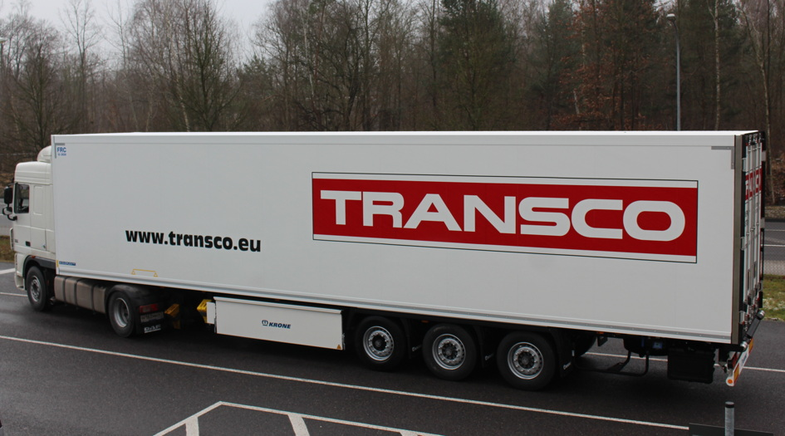
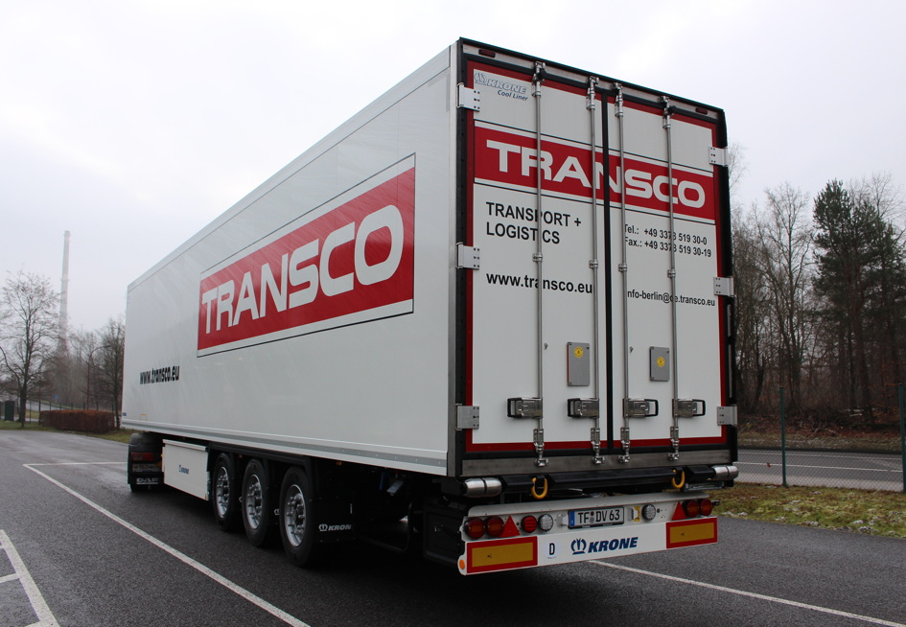

Krone-Trailer in der Variante „Cool Liner Pharma“:
Transco setzt auf hochwertiges Equipment führender Anbieter

Weitere Informationen:  Transco Berlin Brandenburg GmbH  Thomas Schleife, Geschäftsführer  Brandenburgische Straße 51/53 - 14974 Ludwigsfelde  Telefon: +49 3378 - 519 30-15  Telefax: +49 3378 - 519 30-19  Thomas.Schleife@de.transco.eu  www.transco-logistik-berlin.com | Pressearbeit:  Press’n’Relations GmbH Niederlassung Berlin  Bruno Lukas  Boyenstraße 41 - 10115 Berlin-Mitte  Telefon: +49 30 - 577 00-325  Telefax: +49 30 - 577 00-324  blu@press-n-relations.de  www.press-n-relations.de

Transco Berlin Brandenburg GmbH

Die in Ludwigsfelde gegründete Transco Berlin Brandenburg GmbH hat sich auf den GDP-konformen Transport von Pharmazeutika spezialisiert. Der zur Singener Transco-Gruppe gehörende Logistikdienstleister bietet als Spediteur und Transportunternehmer seine Services in ganz Europa an und gilt zudem als Experte für zoll- und sicherheitstechnisch anspruchsvolle Relationen von Deutschland nach Osteuropa und Eurasien. Das langjährig zusammenarbeitende Team um Geschäftsführer Thomas Schleife entwickelt und realisiert ganzheitliche Pharmakonzepte für höchste Prozessqualität, Sicherheit, Qualifikation und Dokumentation. Die eigenen qualifizierten Kühlfahrzeuge sowie die internen Prozesse der Transco Berlin Brandenburg GmbH entsprechen den Anforderungen der EU-GDP-Guideline. Hierfür hat das Unternehmen im September 2014 das GDP-Zertifikat des TÜV Rheinland erhalten. Die Transco Berlin Brandenburg GmbH ist zudem im Qualitätsmanagement nach ISO 9001 zertifiziert. Das Umweltmanagement des Unternehmens ist gemäß ISO 14001 validiert.

